**砂糖代理（SGA）使用说明**



项目地址：

联系邮箱：

[2805137028@qq.com](mailto:2805137028@qq.com)

使用说明版本号：23100901

**目录**

一、使用须知 1

二、功能说明 2

三、SGA主体说明 3

3.1 配置操作面板 3

3.2 设置面板 3

3.3 模块操作面板 3

3.4 输出框 4

四、MAA模块说明 5

五、原神模块说明 6

5.1 使用要求 6

5.2 功能介绍 6

5.2.1 切换队伍功能 7

5.2.2 探索派遣功能 7

5.2.3 参量质变仪功能提示 7

5.2.4 捉晶蝶功能 8

5.2.5 合成树脂功能 8

5.2.6 尘歌壶功能提示 8

5.2.7 砍树功能 8

5.2.8 结束后操作功能 8

六、环行旅舍模块说明 9

6.1 使用要求 9

6.2 功能介绍 9

6.2.1 作战功能 10

6.2.2 线下采购功能 10

6.2.3 战术回顾功能 10

6.2.4 集市功能 10

6.2.5 舍友访募功能 10

6.2.6 今日工作功能 11

6.2.7 卡门商网功能 11

6.2.8 随机包功能 11

6.2.9 结束后操作功能 11

七、Q&A 11

**一、使用须知**

1、该项目（以下称SGA）免费、开源。如果您付费购买了该工具，请申请退款并举报售卖方，每一次倒卖都会使开源更加困难。

2、SGA包含第三方工具模块，所有第三方工具都不保证没有封号风险，怕别用，封认罚，损失自负。

3、SGA更新随缘。警告维权，问题反馈，SGA更新，合作建议，请关注B站账号：绘星痕。

4、模块运行期间，可点击界面上“停止”按钮或键盘组合键“ctrl+/”紧急中止运行。

5、关于SGA使用方法和项目详情，可查看SGA各子界面的帮助按钮的精简提示，或参考B站账号：绘星痕 的SGA介绍和演示视频。

项目地址：

联系邮箱：2805137028@qq.com

6、SGA为绿色免安装版，无联网功能，运行需要管理员权限，用于软件启动。若出现报毒和添加信任事件，信则用，本人没有心情也没有能力写病毒和盗号功能。

7、SGA定时功能会新建任务计划，可参考对应说明进行设置还原。

**二、功能说明**

1、SGA使用python编写，同时使用部分批处理，使用win10专业版开发。根据测试适用于win10和win11，其他环境因为缺少测试样本，使用SGA可能遇到未知错误。

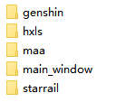2、SGA除主体部分，可添加部分模块，目前已有：原神模块，环行旅舍模块，MAA模块。可下载对应模块压缩包，解压缩后置于SGA的“resource”文件夹中，结构如图1。

图1

3、SGA主体的功能是设置定时唤醒电脑，并定时执行各模块的相关功能，在SGA主体部分可以查看运行情况和运行历史，操作已添加的配置方案，查看简略提示帮助。

使用定时唤醒电脑的功能时，请设置电脑为无密码的自动登录，即开机即进入桌面，否则可能导致唤醒电脑后无法正常运行任务。

使用定时功能时（即点击设置主页的保存按钮时），会在电脑的任务计划程序添加/修改一个SGA的计划任务。可右键windows任务栏的“开始”，点击“搜索”，输入“任务计划程序”，可打开任务计划程序。在任务计划程序库中可找到名为“SGA-wakeup”的计划。

删除SGA不会自动删除“SGA-wakeup”的任务计划，需自行清除。

**三、SGA主体说明**

SGA面板由四部分构成（如图2），①为配置操作面板②为设置面板③为模块操作面板④为输出框。

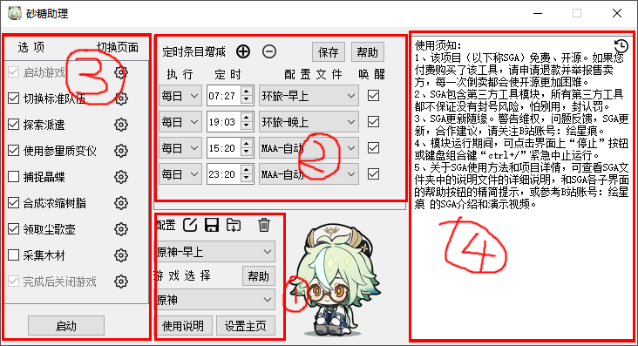

图2

3.1 配置操作面板

可在此选择、新建、重命名、载入、保存和删除配置，切换模块页面，返回设置主页。

1、每个配置会保存单一模块的所有设置信息，包括左侧设置信息和子设置页面的信息。

2、选中配置不会自动载入配置信息，若选中“点此项新建配置”会新建一个默认配置。随后可点击renameloaddelete四个图标进行重命名、保存、载入和删除操作。

3、点击重命名后即可更改当前配置的名称，更改完成后请点击finish才能重命名成功。

4、模块选择栏可切换左侧模块操作面板。

3.2 设置面板

该面板会加载设置主页和模块操作面板的各子设置页面，该面板默认加载设置主页，该部分仅介绍设置主页。

1、设置主页中的设置项为通用设置，不随配置的切换发生变化。可在此页面更改定时条目的启用、定时时间、需要运行的配置、唤醒电脑，也可以增减条目数量，最高12条，最少3条。

2、每一行为一项定时条目，可在“执行”栏设置一周中运行的日期和禁用；在“定时”栏设置每天运行的时间；勾选唤醒，会在定时的前两分钟唤醒处于睡眠状态的电脑并启动SGA，等待SGA定时开启运行（电脑休眠和关机时，唤醒无效）。

3、点击该页面的后，该页面的设置才生效。

3.3 模块操作面板

该面板会加载和切换不同模块的操作面板。

1、可点击选框启用和禁用子功能，点击set在设置面板加载对应子功能的设置页面。

2、点击启动后，SGA会按照当前模块操作面板及其子设置页面开始执行。

3、点击停止按钮会中止此次运行，也可以使用键盘组合键“ctrl+/”紧急中止运行。

3.4 输出框

帮助信息、当前运行记录和运行提示会在此显示，同时会同步保存在历史记录文件中。可点击右上方按钮history打开历史文件查看历史运行记录。

3.5 指示图标

配置操作面板的砂糖表情包会指示SGA的运行情况。

第一个表情（图3.a）就是SGA正常运行中。

第二个表情（图3.b）说明刚才顺利完成了一次任务执行。

第三个表情（图3.c）说明你刚才手动中止了一次任务。

第四个表情（图3.d）说明SGA遇到了未知错误。

当然还有一种情况，SGA闪退，也说明发生了未知错误。

遇到未知错误时，可以把报错的信息（截图/文档），报错时停留的界面和发生的情况通过B站账号或者邮箱发给我以协助我排查错误。



1. 正常运行 b.任务完成

c.手动中止 d.未知错误

图3

**四、MAA模块说明**

1、该模块只启动和设置MAA，不对模拟器和游戏进行操作，只为了契合SGA的运行方案。请自行配置好MAA后再结合SGA使用。

2、请设置MAA.exe的绝对路径，用于启动MAA。路径格式可参照：

D:\Program Files (Green)\MAA-v4.20.0-win-x64\MAA.exe

3、运行该模块时，会部分修改MAA的设置项，修改方式如下：

识别MAA当前已有的配置，并为MAA新建一个名为“SGA”的临时配置，其拷贝于选定的MAA配置，临时配置会根据SGA的设置情况，额外更改临时配置的“模拟器是否完成后关闭”和“结束后脚本”两个设置项。

此外会更改全局配置：“自定义配置选择”、“定时8”两个设置项。SGA通过添加完成后脚本，和新建一个once_sleep临时文件作为判断，来进行一次性的完成后电脑睡眠功能。

4、SGA补充了MAA的电脑唤醒，和完成后睡眠的功能，但相性并不算完善，期待MAA能添加这些功能。

5、使用连续方案并完成所有方案后睡眠时，为了保证全部功能能够完成，建议将MAA方案置于最后，否则其他方案完成后执行睡眠不会等待MAA完成，会使未完成MAA的中止。

**五、原神模块说明**

**5.1 使用要求**

1、原神功能模块为第三方工具，所有第三方工具都不保证没有封号风险，怕别用，封认罚，损失自行承担。

游戏脚本一直是灰色地带，使用该功能请勿在游戏官方的账号、平台处（如B站游戏官方的动态，米游社）跳脸，引发游戏方注意，否则可能导致该脚本和其他脚本都使用不了。部分论坛也有限制脚本的使用、传播和讨论。

2、SGA原神模块适用于pc端游戏“原神”，支持win10/win11/官服/B服，不支持手机端。win7因为缺少测试样本，使用此脚本可能遇到未知错误。使用该脚本应确保游戏无太多明显卡顿、无键鼠干扰、弹窗干扰，否则都可能遇到未知错误。

3、使用前请将游戏设置为长宽比16:9的全屏或窗口（如：2560 * 1440，1920*1080，1600*900），且尽量选用高分辨率（1600*900即以上）以提高识图准确率。如需手动启动游戏，请将游戏本体设置为无边框启动。

4、无边框启动设置：右键游戏本体（非启动器）的exe文件的快捷方式，点击属性，点击快捷方式，在目标栏追加输入“ -popupwindow”(请注意不要漏掉空格）。（如图4)

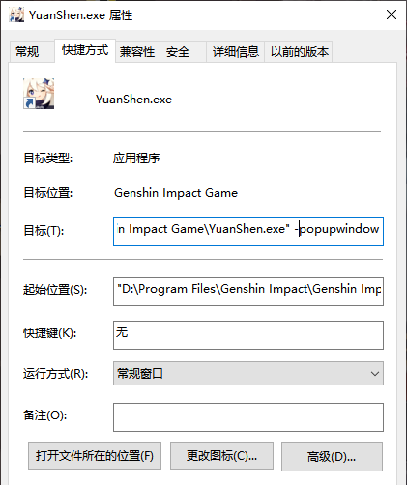如需从脚本启动游戏，请设置好自己的游戏启动路径。

图4

**5.2 功能介绍**

该模块操作方案实际上是在关键节点具有识图和判断功能的连点器，且目前只能保持前台操作，任何键鼠干扰、其他软件弹窗和游戏明显卡顿都可能导致该模块功能执行失败。

该模块没有任何修改内存的功能，只会模仿人类操作习惯进行键鼠操作，不存在作弊功能。

使用该模块需要切换特定队伍配置和跑图角色，请按照对应提示配置自己的队伍，并确保每次运行时为该队伍和跑图角色。

游戏中途使用SGA，请确保游戏画面在大世界或者esc界面，否则SGA无法识别游戏所处界面。

请设置游戏本体的路径（而非启动器），并选择对应服务器类型。路径格式可参照：D:\\Program Files\\Genshin Impact\\Genshin Impact Game\\YuanShen.exe

**5.2.1 切换队伍功能**

第一次使用请亲手配置队伍，为SGA保留左边/上边第一个队伍为跑图队伍。队伍需求：

（1）1号位为任意成女体型角色(如丽莎，雷电将军），武器、天赋、队伍共鸣不应有加速buff；

（2）2号为草元素主角或纳西妲，用于捕捉晶蝶的机关触发；

（3）队伍中应有早柚，瑶瑶等角色，用于捕捉晶蝶。

**5.2.2 探索派遣功能**

请勿选择重复。

**5.2.3 参量质变仪功能提示**

1、该功能会按照从上到下顺序添加材料直到填满，请在SGA文件夹中的“resource\genshin\picture”文件夹中选择材料。

根据材料种类打开文件夹：养成道具“develop_tools”或食物“food”或材料“material”，选择需要添加的材料。

按照以下示例格式一项一条地填写：“resource\genshin\picture\develop_tools\bugle1.png”

2、可自行设置其他添加材料，设置方法如下。

（1）在游戏1080p窗口或1080p全屏截取背包中材料的图像，保存格式为png，放置于同目录“resource\genshin\picture”中的对应的文件夹中。

（2）截取图片应为标图方框内，不包括材料数量的材料图案。同时图案不宜过小，会影响识别率。

（3）文件名可自拟，应为字母与数字的组合。

**5.2.4 捉晶蝶功能**

1、使用本功能请确保对应地图通畅，如：锚点开启，附近任务已完成，有关解密已完成，等等。

2、晶蝶捕捉有随机性，但有捕获保底数量，能满足一般日常消耗。

**5.2.5 合成树脂功能**

请确保运行到该项目时，晶核数量足够。

**5.2.6 尘歌壶功能提示**

目前只适配璃月主楼。使用本功能请手动将默认壶内的主楼换为璃月主楼（与地图场景无关）。

**5.2.7 砍树功能**

目前树种和位点不全，请至少选择5个点位以确保能完成砍树有效循环。

**5.2.8 结束后操作功能**

1、该功能会在完成以上所有功能后,执行子设置中的操作。

2、启用继续执行时，会在完成以上所有操作后紧接着运行选中的配置。可点击刷新按钮，刷新当前可用配置。

**六、环行旅舍模块说明**

**6.1 使用要求**

1、环行旅舍功能模块为第三方工具，所有第三方工具都不保证没有封号风险，怕别用，封认罚，损失自行承担。

游戏脚本一直是灰色地带，使用该功能请勿在游戏官方的账号、平台处（如B站游戏官方的动态，tap游戏官方账号、论坛）跳脸，引发游戏方注意，否则可能导致该脚本和其他脚本都使用不了。部分论坛也有限制脚本的使用、传播和讨论。

2、SGA环行旅舍模块适用于pc端游戏“环行旅舍”，支持win10/win11/官服/B服，不支持手机端。win7因为缺少测试样本，使用此脚本可能遇到未知错误。使用该脚本应确保游戏无太多明显卡顿、无键鼠干扰、弹窗干扰，否则都可能遇到未知错误。

3、使用前请将游戏设置为长宽比16:9的全屏或窗口（如：2560 * 1440，1920*1080，1600*900），且尽量选用高分辨率（1600*900即以上）以提高识图准确率。如需手动启动游戏，请将游戏本体设置为无边框启动。

4、无边框启动设置：右键游戏本体（非启动器）的exe文件的快捷方式，点击属性，点击快捷方式，在目标栏追加输入“ -popupwindow”(请注意不要漏掉空格）。（如图5)

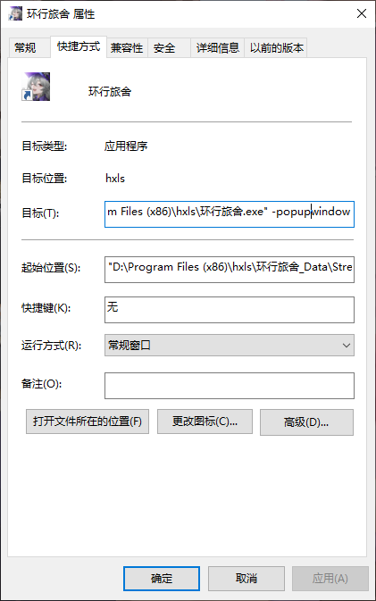如需从脚本启动游戏，请设置好自己的游戏启动路径。

图5

**6.2 功能介绍**

该模块操作方案实际上是在关键节点具有识图和判断功能的连点器，且目前只能保持前台操作，任何键鼠干扰、其他软件弹窗和游戏明显卡顿都可能导致该模块功能执行失败。

该模块没有任何修改内存的功能，只会模仿人类操作习惯进行键鼠操作，不存在作弊功能。

游戏中途使用SGA，请确保游戏画面在平面操作的主界面。

请设置游戏本体的路径（而非启动器），并选择对应服务器类型。路径格式可参照：D:\Program Files (x86)\hxls\环行旅舍.exe

**6.2.1 作战功能**

1、该功能在使用时不会使用“能源回复装置”和因购买能源，但会使用当前全部能源。

2、重游选框会在游戏已有完成作战时领取作战奖励并尝试重复上次作战，启用该选框时会无效化材料选择选框，即使当前没有已完成作战。该功能用于连续刷取特殊材料和活动关卡（每次第一次刷取请手动开启，活动关卡再次重游可能无效）。

3、目前材料选择仅支持定格帧（养成材料）最高等级的三种关卡：获取“格”，“风物志”，“节”。

**6.2.2 线下采购功能**

1、材料选择请勿重复，按照顺序选择效率最佳。

2、方案选择会在前四行优先寻找选定项目的舍友，没有找到合适的舍友会默认选择第一名。

3、启用再次采购时，选择项目会无效。

**6.2.3 战术回顾功能**

1、目前仅支持选框内的项目，并为所有战术回顾选择。 ,

2、由于能力所限，目前部分选项选择成功率并不为100%（例如28%可能误选到23%）。不支持自动替换掉满经验的舍友。

**6.2.4 集市功能**

该功能会自动领取集市中的：礼包商城-每日配给；援外商区-援外协议。但不会自动使用援外协议，请自行使用。

**6.2.5 舍友访募功能**

1、目前版本该功能已较完善，但因为测试样本不大，可能遇到未知错误，请谨慎使用。 ,

2、该功能识别到必出SR、SSR时会自动跳过。

3、普通访募识别到，招募出SR、SSR时会自动截图保存在“resource\hxls\screenshot”文件夹中，并命名截图为领取时的时间。可点击该子设置页面的历史按钮打开文件夹查看截图。

4、启用加速选框功能，会一直使用高速显影剂和外显记录直到缺少高速显影剂或外显记录或格，但不会对启用功能前已开始的招募使用加速。

**6.2.6 今日工作功能**

该功能会领取当前所有今日工作奖励，不会进行兑换。

**6.2.7 卡门商网功能**

该功能会领取当前所有波频经验，但不会领取奖励。

**6.2.8 随机包功能**

1、目前版本该功能尚不完善，部分随机包没有收集到素材因此不能识别。如果你有不能识别的随机包，可以联系B站账号：绘星痕，帮助功能完善。

2、该功能会使用物资里的所有已可识别的随机礼包，但不会使用自选礼包和其他物品。

**6.2.9 结束后操作功能**

1、该功能会在完成以上所有功能后,执行子设置中的操作。 ,

2、启用继续执行时，会在完成以上所有操作后紧接着运行选中的配置。可点击刷新按钮，刷新当前可用配置。

**七、后序**

经过三个月的迭代，SGA由最初的按键精灵版本，到python脚本版本，到SAG和MAK的界面化，再到现在的模块化的版本，功能不断完善，在网友测试使用下修复了不少bug，适配范围增加，使用越来越方便。

后续版本的更新，除了修复bug和完善功能外，计划会新增崩坏星穹铁道的模块，用qfluentwidgets继承重构和美化SGA界面，整理拆分代码。欢迎希望参与开发的朋友联系我的B站账户：绘星痕。

网络上已有崩铁的脚本，可搜“三月七助手”，不过目前我使用并不满意，之后视该项目的完善情况可能为SGA新增崩坏：星穹铁道的模块。

截止到2023/10/09，经过本人测试和网友测试使用，第三方工具模块没有遇到封号和警告提醒。如果有朋友遇到相关情况，请联系我，我会及时在显眼地方进行提醒警告，抑制损失进一步扩大。

